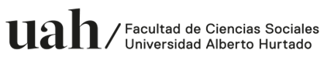

Acta Consejo de Facultad
15 de mayo de 2025

Las direcciones departamentales entregan una panorama general del estado de paralización de las carreras.

Los representantes académicos acuerdan convocar a una reunión a la planta académica de la Facultad de Ciencias Sociales.

Se acuerda mejorar la Guía de buenas prácticas. Los equipos evaluarán el documento y enviarán observaciones a Dara Silva, Coordinadora de comunicaciones de la facultad.

